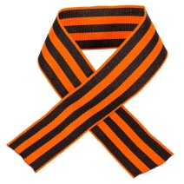 Журавлев Петр Гаврилович
(1924-1991)
прадедушка воспитанника группы №5 Журавлева Мирона
Место рождения: Казахская ССР, Южно-Казахстанская область, Ленгерский район, с.Георгевка
Воинское звание: ефрейтор, младший сержант
Место службы: 53 ПОГО НКВД Забайкальский округ (Даурский пограничный отряд)
Выполнял боевой приказ командира при взятии японского кордона, показал образец мужества, отваги в бою. Как коммунист с честью оправдал доверие партии правительства, при взятии, под сильным огнем противника, кордона. Петр Гаврилович заставил японцев оставить огневую точку, используя гранаты, первым ворвался в расположение траншей противника, убил 2-х врагов и тем самым обеспечил успех продвижения подразделения.
Награжден:
- Орденом Славы III степени
- Медалью «За победу над Германией в ВОВ 1941-1945 гг.»
- Медалью «За победу над Японией»

